Цели практической работы

Освоить:

установку и удаление программ в дистрибутиве Fedora;

установку, настройку и работу с ПО OpenVas.

Задание 1. Работа с дистрибутивом Fedora

Linux — это не только Ubuntu и Debian. Дистрибутивов Linux много, некоторые из них сильно отличаются от уже привычных нам Ubuntu и Debian. Системному администратору для работы необходимо уметь пользоваться разными дистрибутивами.

Fedora — это один из дистрибутивов, который нужно изучить. Сейчас его применяют и как серверное решение, достаточно гибкое и мощное, и как отточенную, лёгкую систему для переносных компьютеров, и как проверенную платформу для экосистем IoT.

Познакомимся с этим дистрибутивом подробнее и научимся работать с его базовыми функциями.

Что нужно сделать

В компании грядут технические изменения. Руководитель решил оптимизировать серверную комнату и сообщил о переходе серверов на дистрибутив Fedora. Разберитесь с установкой дистрибутива.

1.Установил дистрибутив Fedora на виртуальную машину.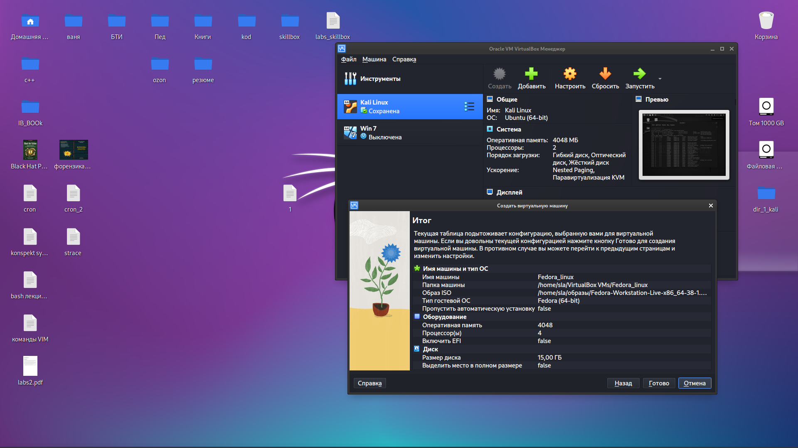

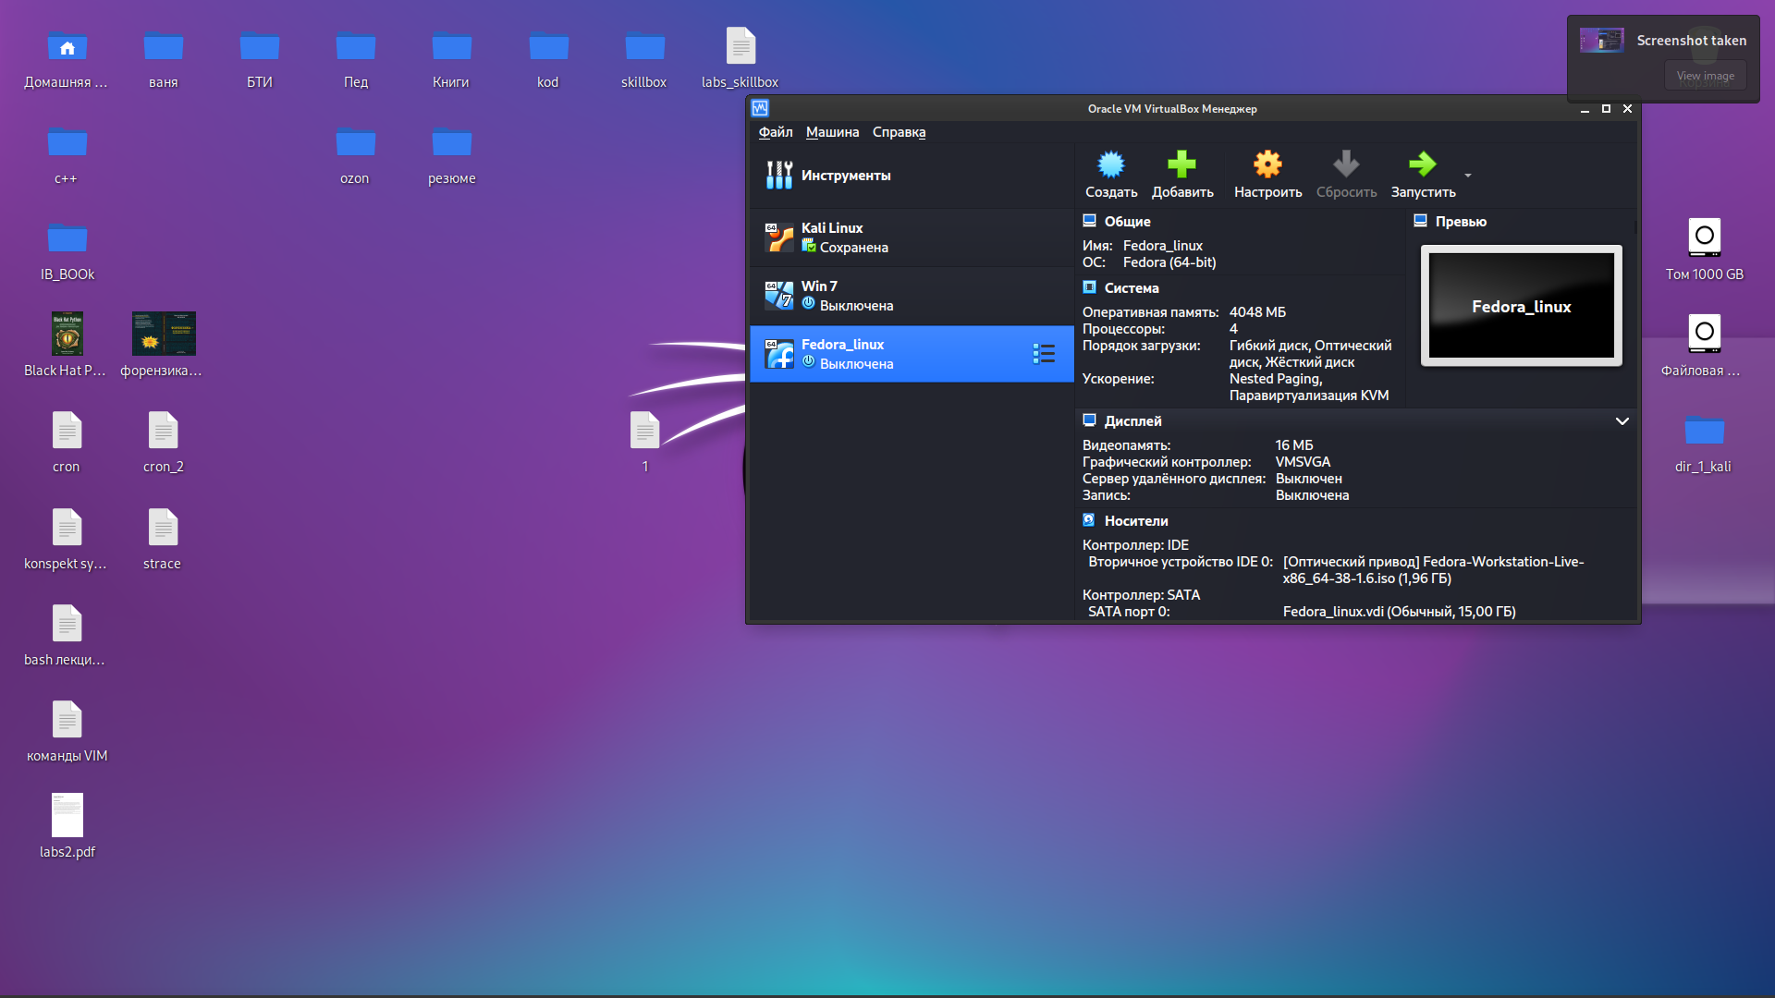

2.С помощью YUM вывел список всех доступных пакетов.

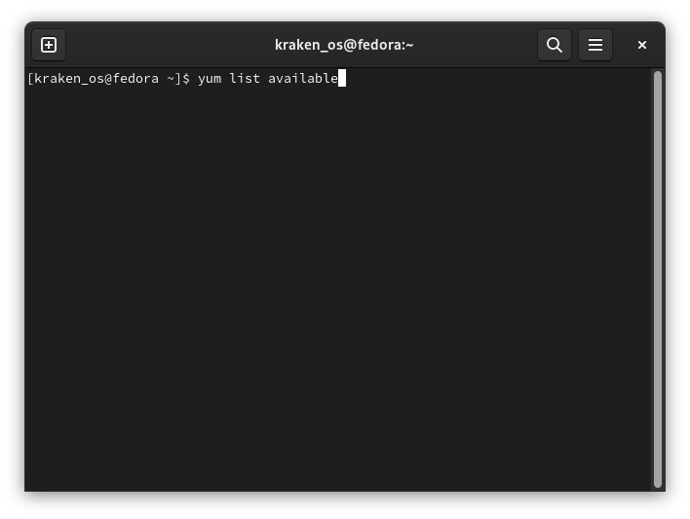

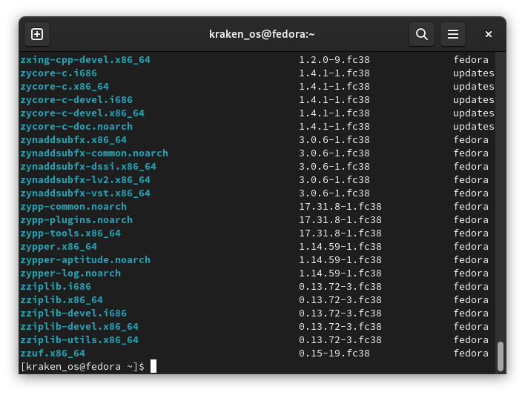

3.С помощью YUM проверил, установлен ли пакет httpd.

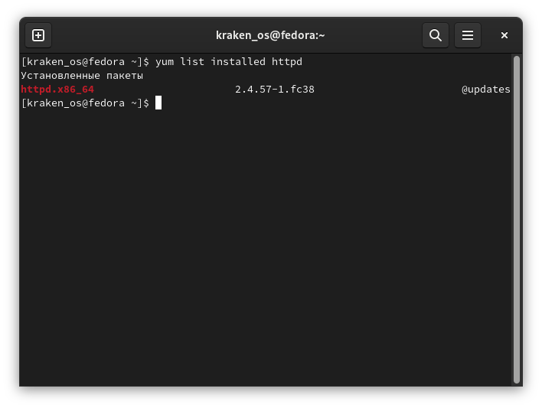

4.httpd установлен

5.Пакет httpd стоит самой последней версии.

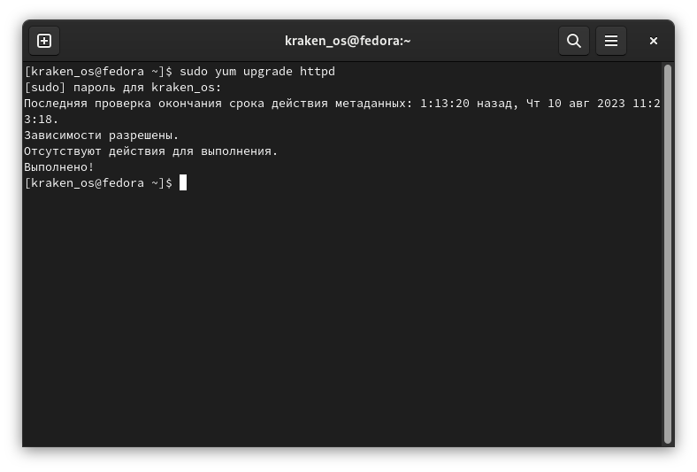

6.С помощью YUM выведите информацию о доступных обновлениях безопасности.

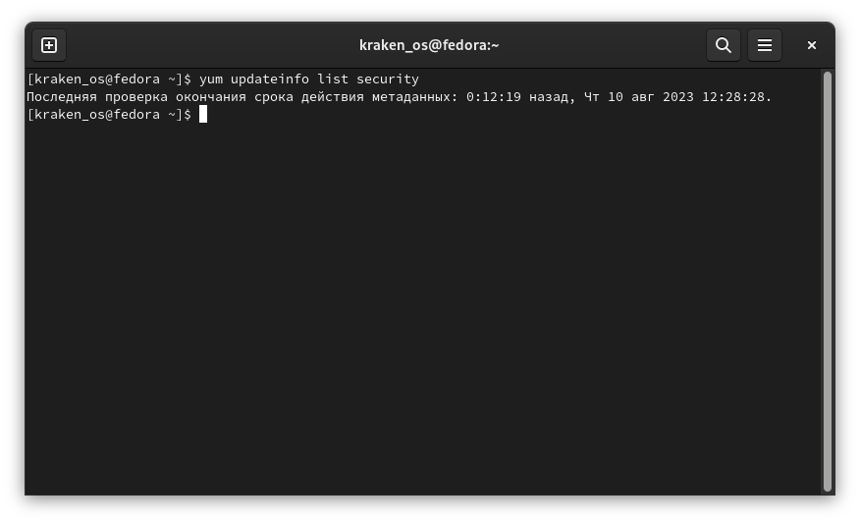

7.Произвел обновление доступных пакетов безопасности.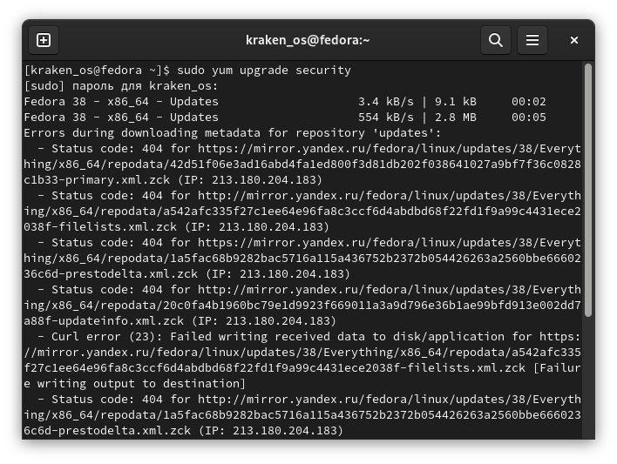

8.С помощью пакетного менеджера удалил Firefox вместе с конфигурационными файлами Firefox.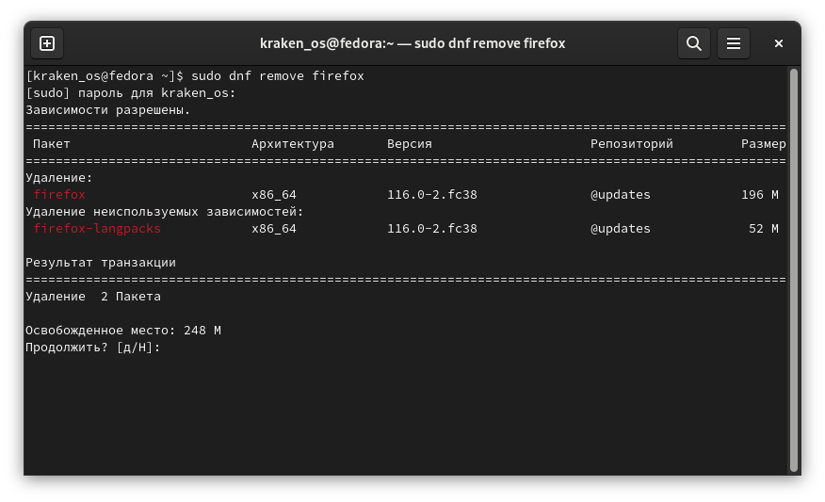

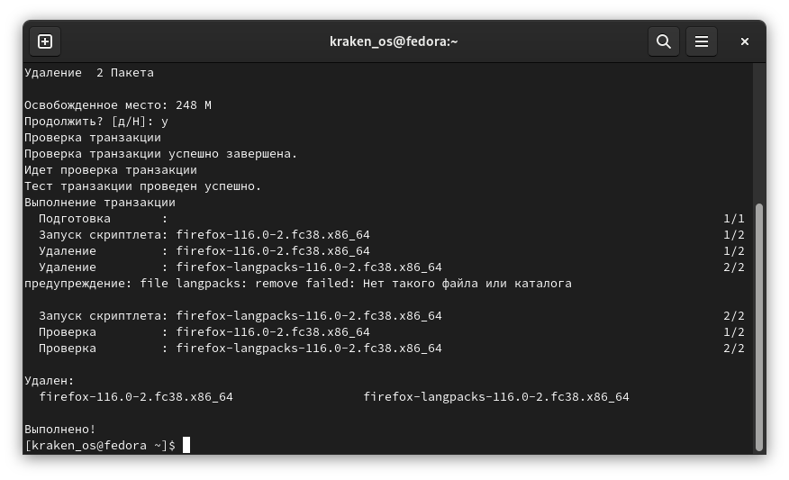

Задание 2. Работа с ПО OpenVas

1 ,2 пункт.

Установка и настройка OpenVas.

Скачать Можно просто скопировать и вставить файл компоновки контейнеров. Кроме того, его можно загрузить напрямую с помощью следующей команды:

cd $DOWNLOAD_DIR && curl -f -L https://greenbone.github.io/docs/latest/_static/docker-compose-22.4.yml -o docker-compose.yml

Запуск контейнеров сообщества Greenbone

Используя файл компоновки докера, образы контейнеров можно загружать (извлекать), а контейнеры можно запускать в фоновом режиме.

1.

Загрузка контейнеров сообщества Greenbone

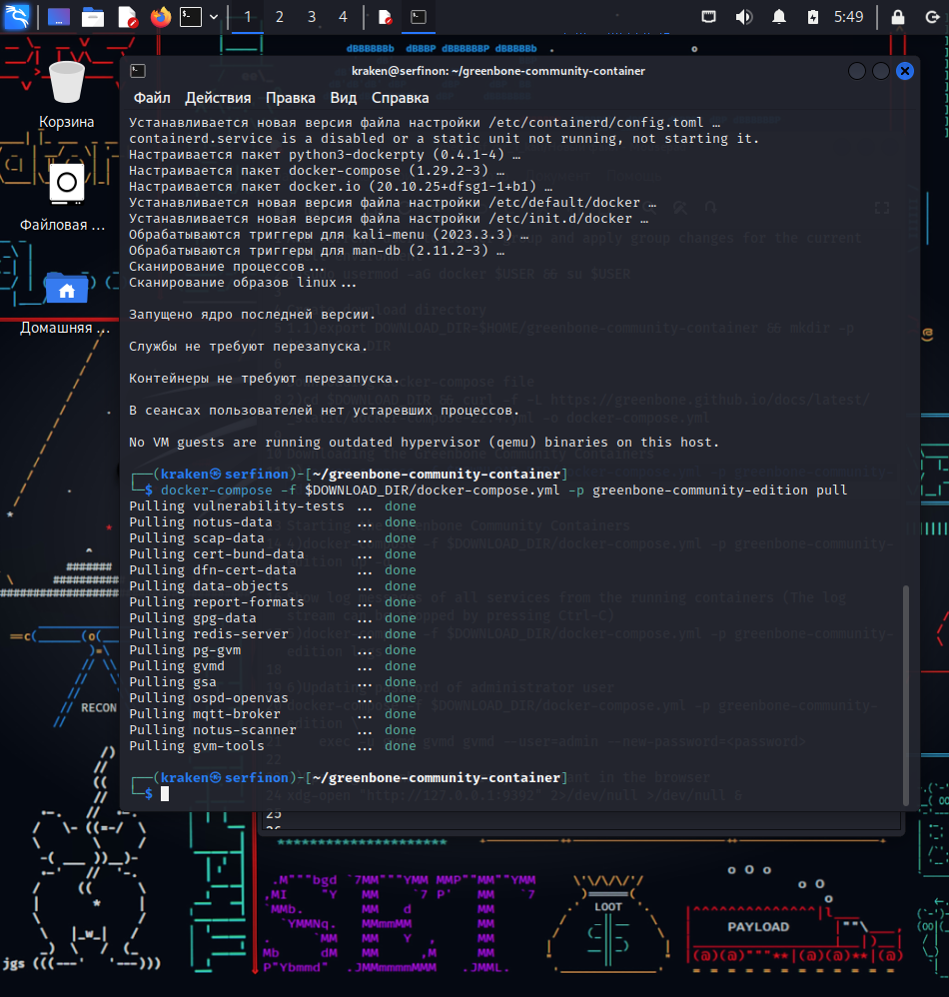

2.

Запуск контейнеров сообщества Greenbone

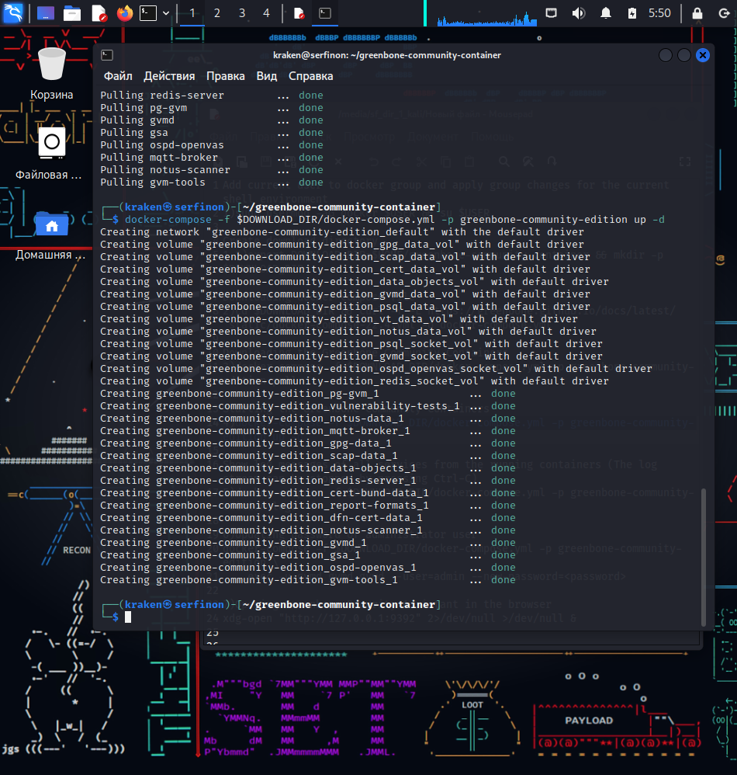

3.

Показать сообщения журнала всех служб из запущенных контейнеров:

docker-compose -f $DOWNLOAD_DIR/docker-compose.yml -p greenbone-community-edition logs -f

4.Обновление пароля администратора

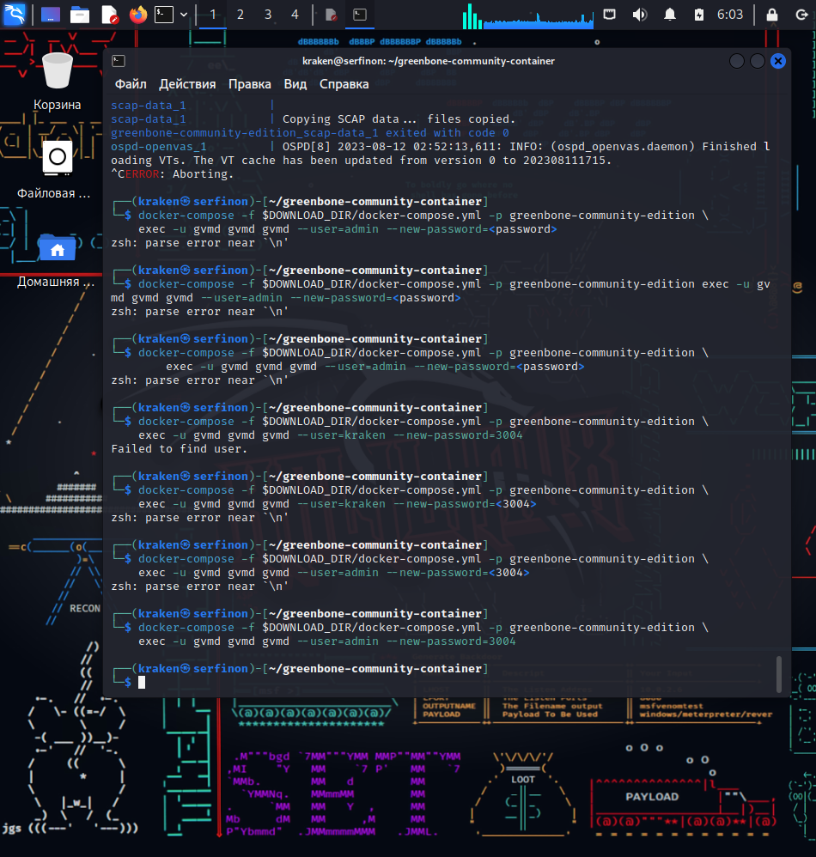

5.Запуск управления уязвимостями

xdg-open "http://127.0.0.1:9392" 2>/dev/null >/dev/null &

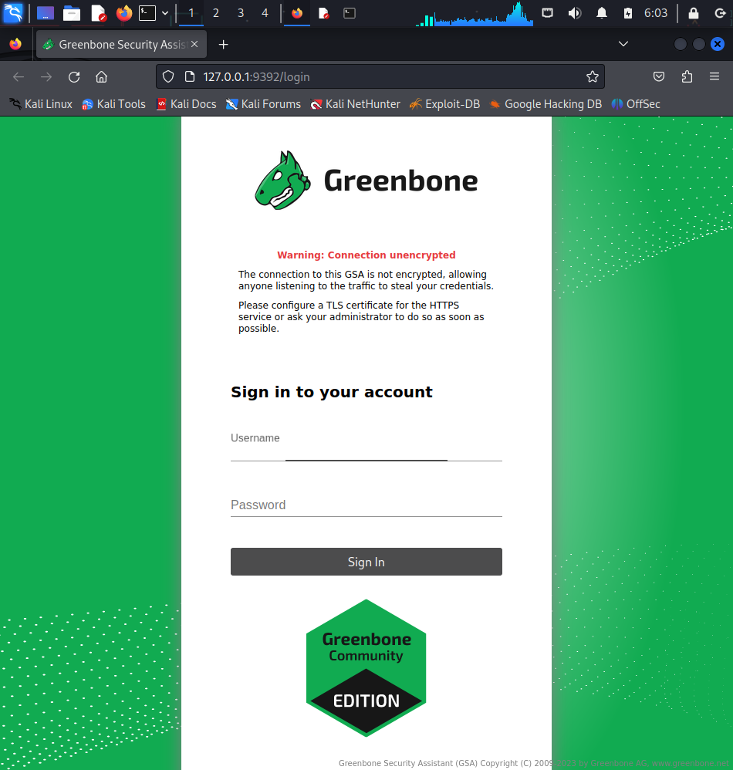

3 пункт.

Просканировал ресурс scanme.org с помощью OpenVas.

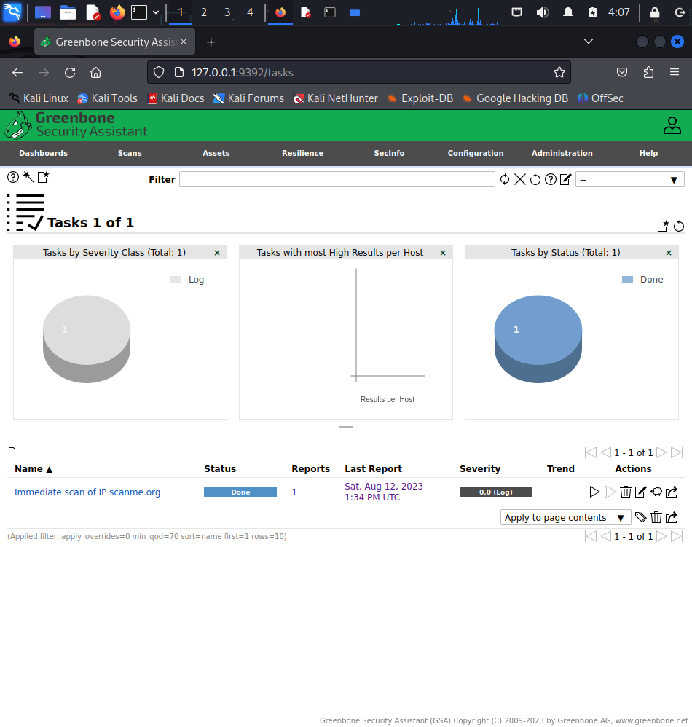

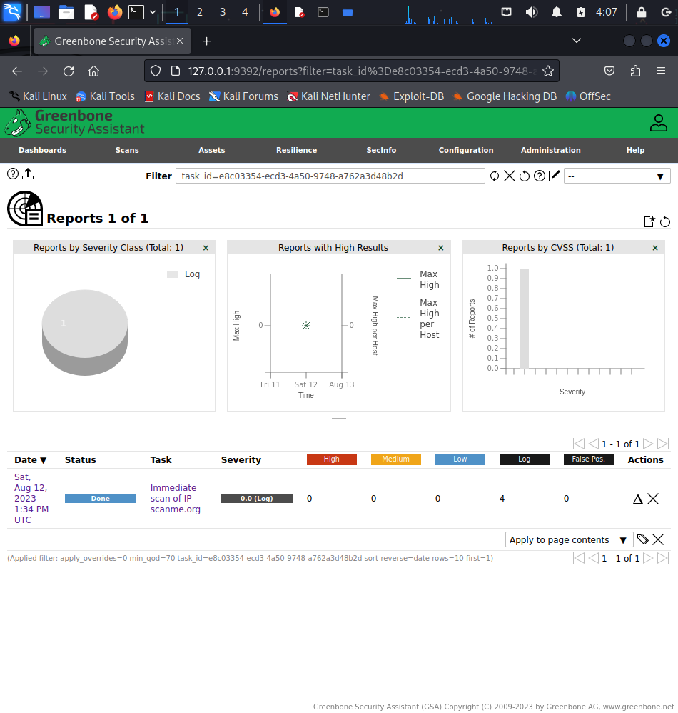

4 пункт.

Получил отчёт по сканированию.

